NYHETSBREV MARS 2024
Vi vill informera om att en ny registerversion kommer att släppas i produktion på kvällen den 25/3.
För SQRTPA:s blir det denna gång några mindre ändringar nämligen:
- Under Preoperativa data i Primär HPT kommer:
Variabeln Symptom relaterade till HPT sjukdom med alternativen Fatigue, Osteopeni/osteoporos, njursten, neuropsykiatriska symptom endast att visas om man fyllt i Ja vid variabeln Har symptom relaterade till HPT sjukdom ja /nej

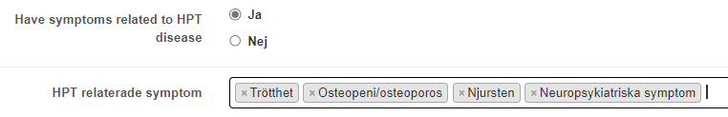

Under Operation i Primär HPT kommer:
- variabeln förstorad bisköldkörtel identifierad Ja/Nej endast visas om Ja är valt vid variabeln Har Autofluorescens teknik använts för att identifiera bisköldkörtel.
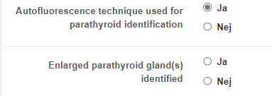

Under Operation i Sekundär HPT kommer
- variabeln förstorad bisköldkörtel identifierad Ja/Nej endast visas om Ja är valt vid variabeln Har Autofluorescens teknik använts för att identifiera bisköldkörtel.
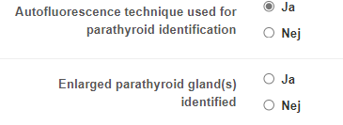

Pappersformulären kommer att vara uppdaterade och finnas tillgängliga på hemsidan.
Det har noterats från användare att enkäten tekniker vid hemostas dyker upp även när man registrerar operationer som utfördes under 2023 (OP datum 2023) Enkäten behöver bara besvaras för operationer utförda under 2024. Enligt besked ska man kunna spara utan att fylla i enkäten för operationer utförda under 2023.
Längre fram under året kommer Thyroidea formuläret behöva uppdateras p g a de kommande WHO klassifikationerna av thyroideatumörer. Mer information om detta kommer längre fram.

Med det vill vi från registrets sida passa på att önska en Glad Påsk!

